**Информация о проведенных мероприятиях, посвященных Международному дню отказа от курения в МБОУ «СОШ№25» 16.11.18г**

В рамках реализации Межведомственного плана мероприятий по реализации Федерального закона от 23 февраля 2013 года № 15-ФЗ «Об охране здоровья граждан от воздействия окружающего табачного дыма и последствий потребления табака на 2014 год» в МБОУ «СОШ№25» были проведены следующие мероприятия:

16.11.18г организовали просмотр видеофильма «В объятиях табачного дыма» с последующим обсуждением (профилактика вредных привычек) в 6-9 классах. Фильм рассказывал как появился Международный день отказа от курения .Так в 1977-м благодаря усилиям Американского онкологического общества – поводом послужил рост смертности в результате табакокурения. Международный день отказа от курения ежегодно отмечают в каждый третий четверг ноября - в 2018-м праздник выпадает на 15 число.

Конечно же, Всемирная организация здравоохранения (ВОЗ) поддерживает проведение Международного дня отказа от курения - в 2003 организация приняла Конвенцию по борьбе против табака, к которой присоединились более 180 стран.

Никотиномания или зависимость от табака занимает "почетное" место рядом с наркоманией и алкоголизмом - за всю историю человечества ее признали одной из самых распространенных эпидемий.

Табак, можно сказать, единственный легальный продукт, от которого умирает половина людей, употребляющих его регулярно. По данным ВОЗ, в год умирает 4,9 миллиона человек от различных болезней, связанных с курением.

Фильм показал пагубность курения . В конце мероприятия , члены патриотического отряда «Юные Кадыровцы» раздали памятки «Курение дорога в бездну».

В рекреации 2 этажа была размещена выставка стенгазет. Учащиеся 8абвг в своих работах призывали учащихся вести здоровый образ жизни. Первые места заняли работы учащихся 8аб классов.

Общее количество лиц, задействованных в различных мероприятиях составило, 180 человек.  
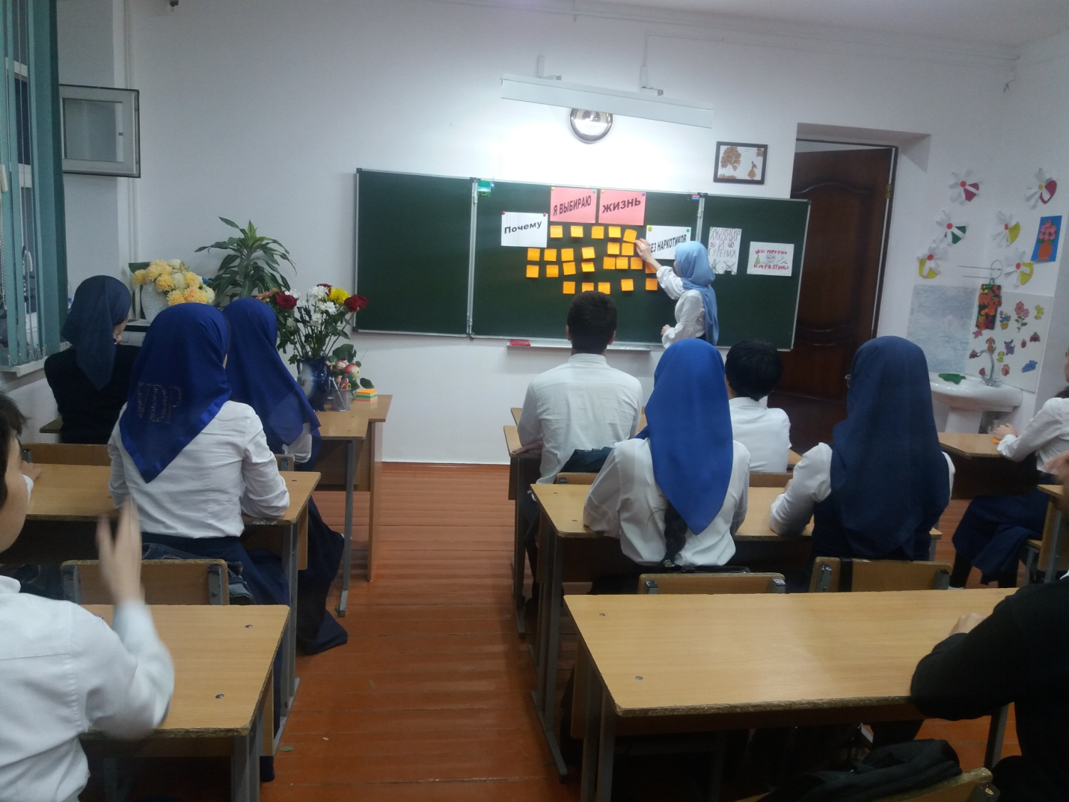

Мамалаева Л.А.